Manual do Usuário

O Sistema Mandacaru é um sistema de controle e gerenciamento de quota de impressão. Foi desenvolvido com o intuído de gerenciar e promover o consumo consciente e sustentável de papel e Toner no IFNMG campus Araçuaí. A Figura 01 relata o diagrama de navegação do Mandacaru.

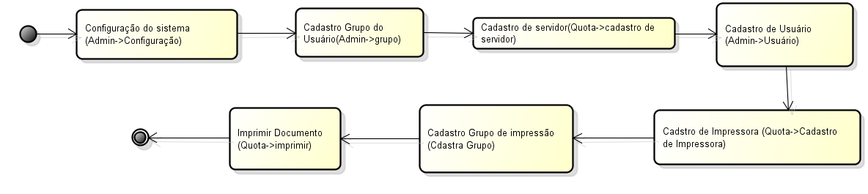
Figura 01

A Figura 2, apresenta a tela inicial do sistema . Antes de iniciar a utilização do sistema é necessário
configurar o mesmo. Isso é feito no submenu Admin.
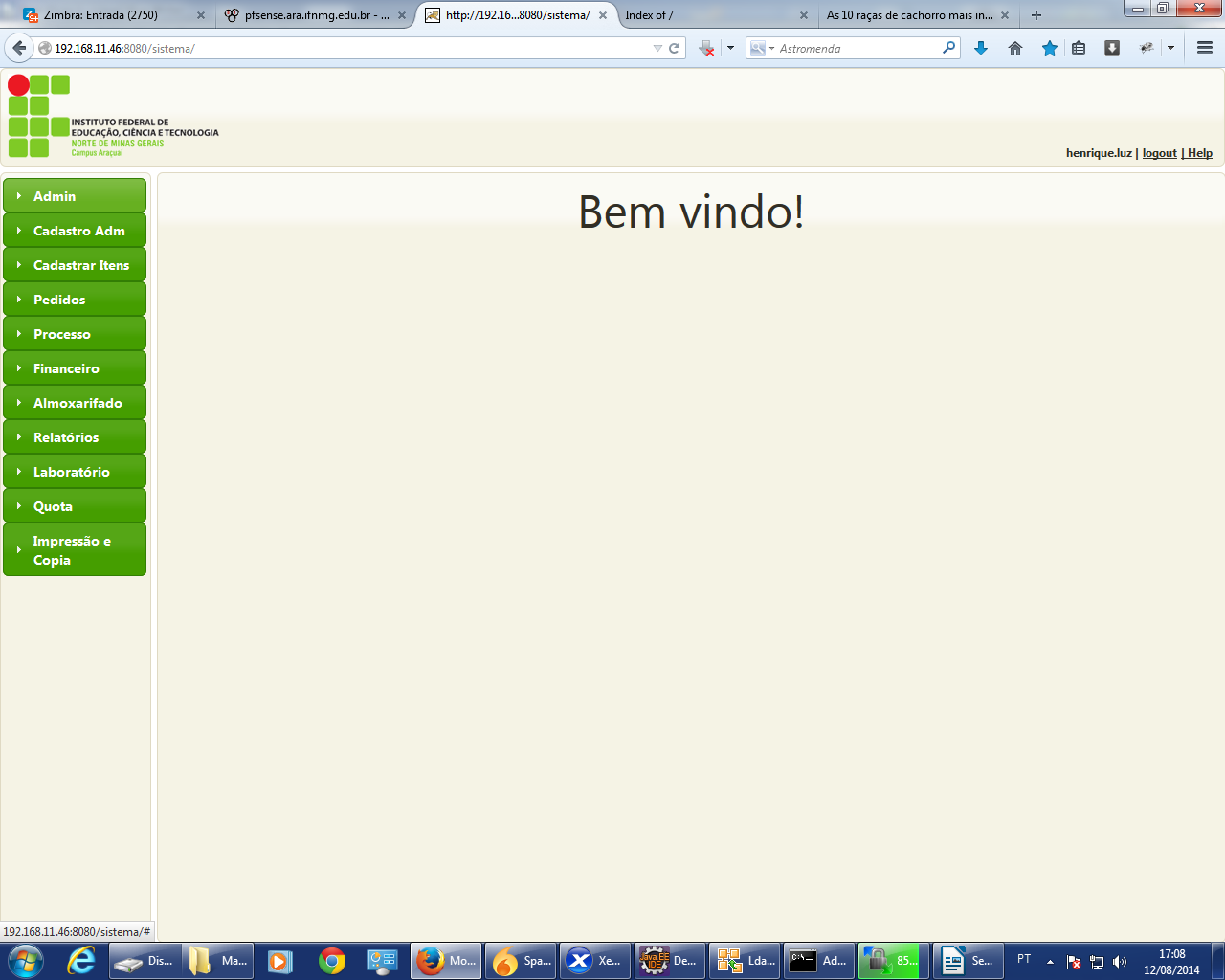
Figura 02

Ao clicar no item configurações, aparecerá a tela, onde o usuário poderá realizar a configuração do sistema, como mostra a figura 02.

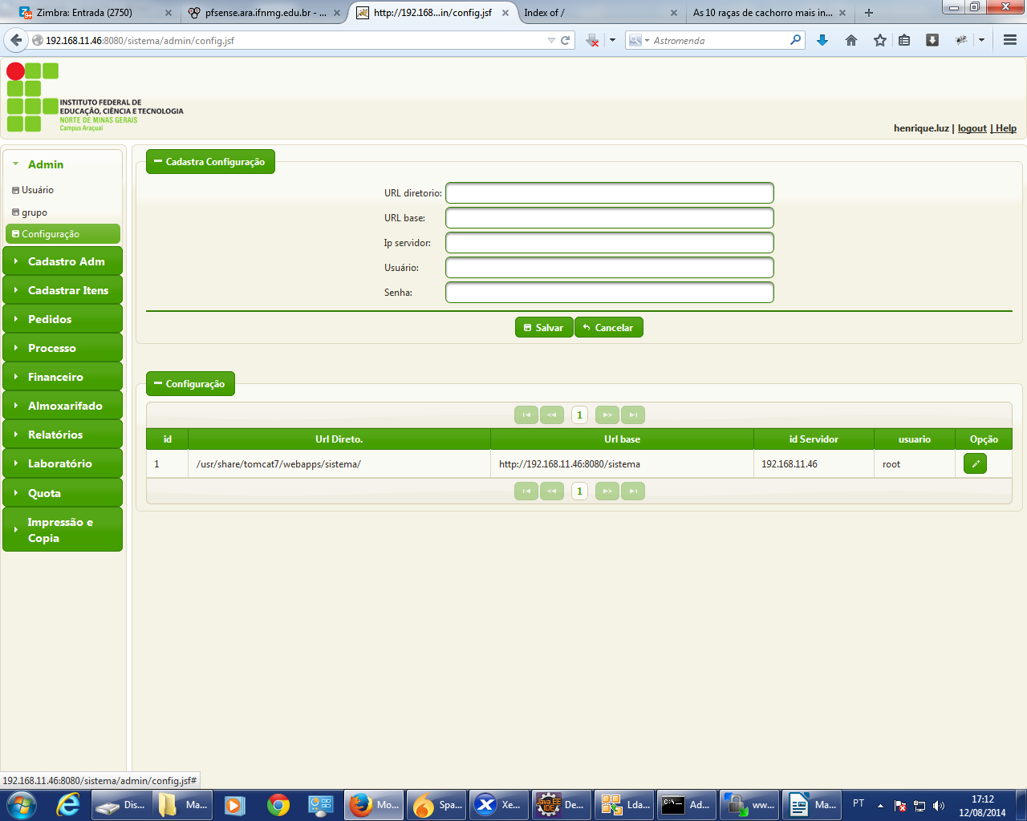
Figura 03

- O campo URL diretório: define o diretório do sistema operacional onde se encontra os arquivos do sistema de impressão. Por exemplo: a pasta /usr/share/tomcat7/webapps/sistema/ é o diretório onde se encontra os arquivos do sistema no servidor de teste. Sendo que, o sistema operacional dessa máquina é o debian 6 .

- URL base: É url de acesso ao sistema , que engloba o ip ou domínio do servidor , porta de acesso e o nome do diretório do sistema. Por exemplo http://192.168.11.46:8080/sistema.

- IP do servidor: Endereço ip do servidor onde está hospedada a aplicação.

- Usuário: usuário root do sistema operacional linux , onde que está instalado o sistema .

- Senha : senha do usuário root do sistema operacinal.

Feita a configuração do sistema , deverá ser realizado a criação dos grupos da aplicação. Isso é feito no menu Admin->grupo. Como mostra a Figura 04.

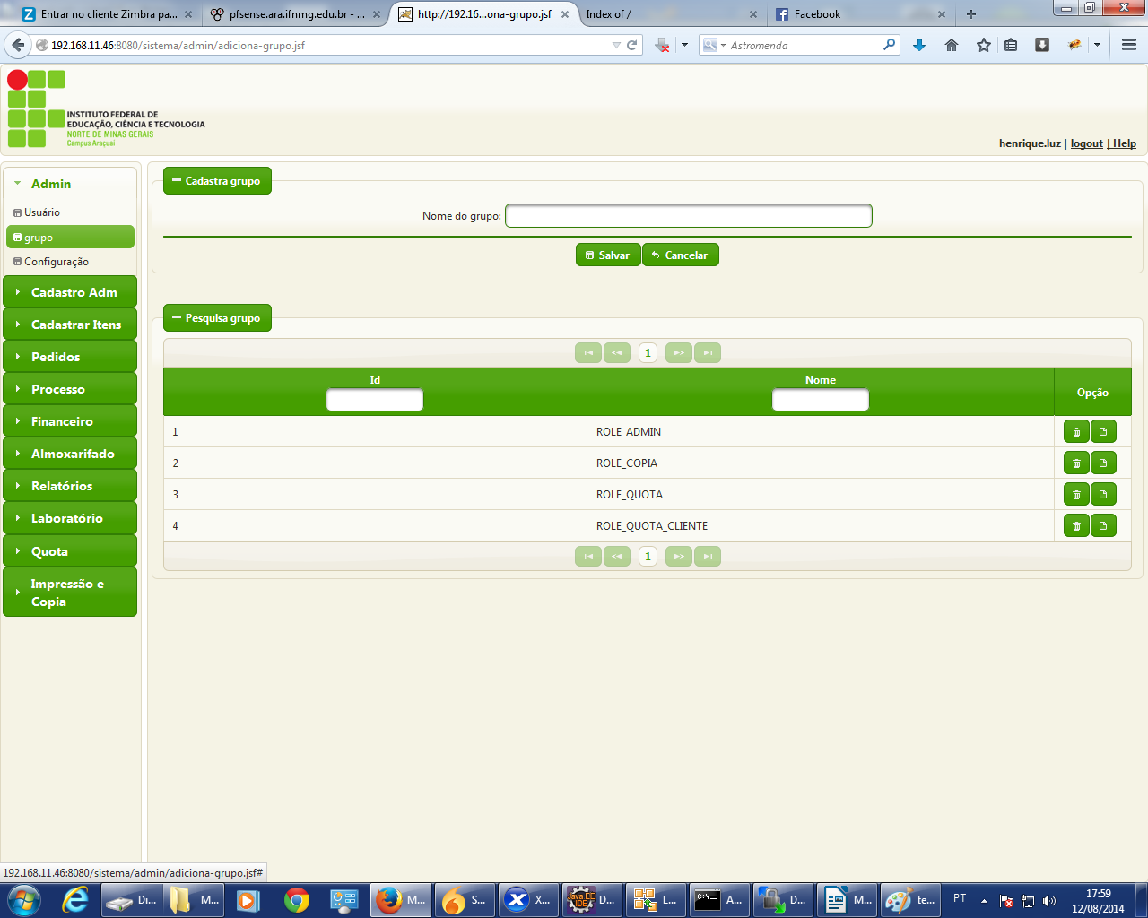
Figura 04

Os grupos deverão ser criados obrigatoriamente com os seguintes nomes: ADMIN, QUOTA e QUOTA_CLIENTE.
ROLE_ADMIN: possui acesso total ao sistema.
QUOTA: possui acesso total ao menu Quota, que engloba: cadastrar impressora, cadastrar grupo de impressão, verificar relatório de cópias e cadastrar Servidor.
QUOTA_CLIENTE: só possui a funcionalidade de imprimir documentos.

Após a configuração do sistema e criação dos grupos é necessário criar um usuário administrador . Para isso, entre no menu Quota->Cadastrar servidor
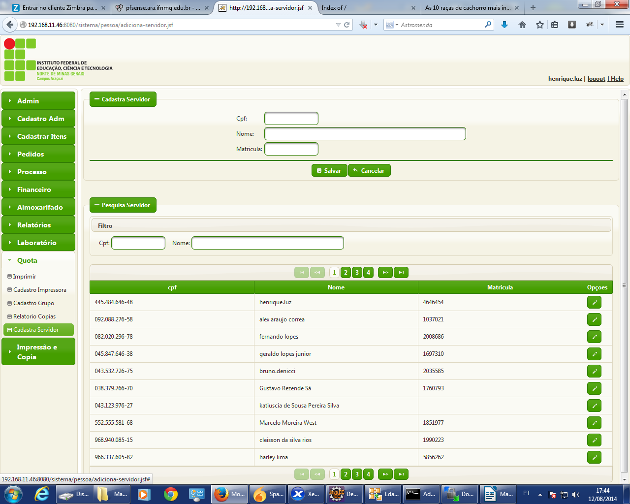
Figura 05

Para cadastrar um novo servidor, é preciso coletar os CPF, nome e matricula do SIAPE. Ainda nessa mesma tela, é possível alterar informações do servidor em opções , no ícone Editar. Conforme pode ser visto nas Figuras 05 e 06.
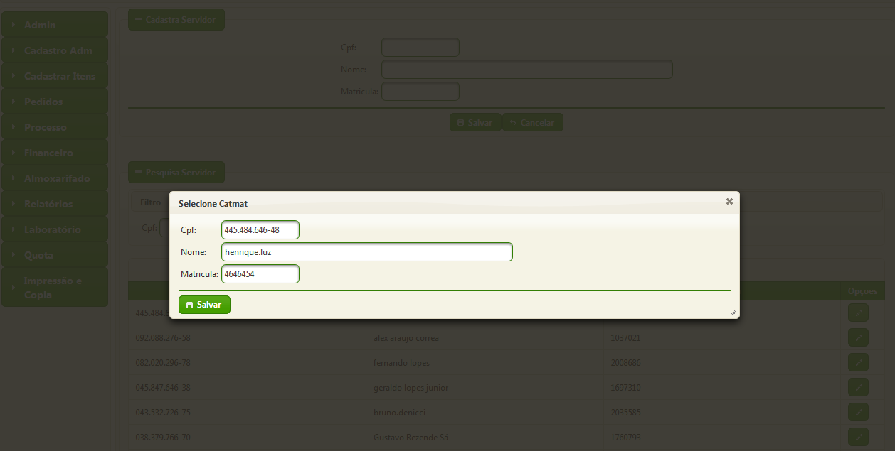
Figura 06

Após o cadastro do servidor, deve ser criado um usuário relacionado a esse, para que ele possa acessar o sistema e realizar suas tarefas, de acordo com o grupo defino. Esse cadastro é feito em Admin->Usuário. Como mostra a tela da Figura 07.
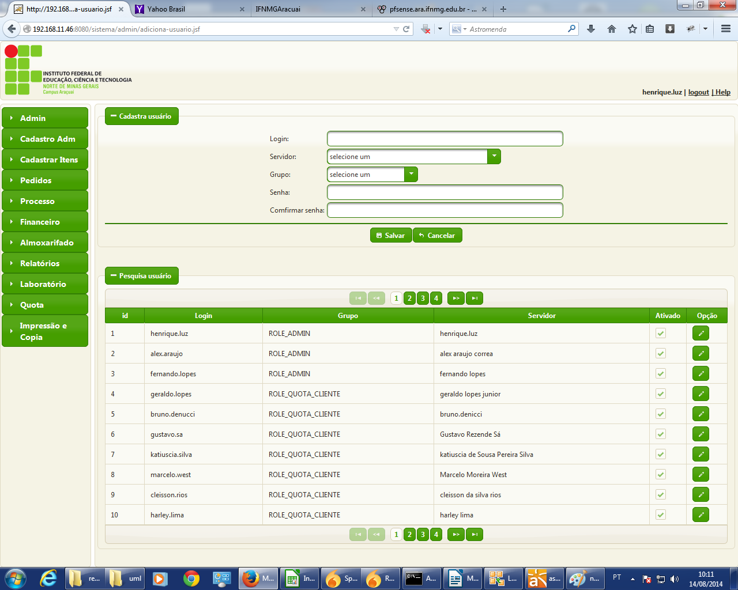
Figura07

Criando os grupos e o usuário Administrador, é hora de alterar a configuração do spring security. Esse framework é responsável por prover a segurança ao acesso dos arquivos no servidor de aplicação. O XML de configuração se localiza em … /webapps/sistema/WebContent/WEB-INF/applicationContext.xml, abaixo é apresentado o conteúdo desse arquivo:

<?xml version="1.0" encoding="UTF-8"?>
<beans:beans xmlns="http://www.springframework.org/schema/security"
xmlns:xsi="http://www.w3.org/2001/XMLSchema-instance"
xmlns:beans="http://www.springframework.org/schema/beans"
xsi:schemaLocation="http://www.springframework.org/schema/beans
http://www.springframework.org/schema/beans/spring-beans.xsd
http://www.springframework.org/schema/security
http://www.springframework.org/schema/security/spring-security-3.0.xsd">
<http auto-config="true" use-expressions="true" >
<session-management invalid-session-url="/login.jsf" />
<form-login login-page="/login.jsf" authentication-failure-url="/login.jsf?error=true" />
<intercept-url pattern="/admin/**" access="hasAnyRole('ROLE_ADMIN')" />
<intercept-url access="isAuthenticated()" pattern="/init/**" />
<intercept-url pattern="/pedidos/**" access="hasAnyRole('ROLE_ADMIN')" />
<intercept-url pattern="/docImpressao/**" access="hasAnyRole('ROLE_ADMIN')" />
<intercept-url pattern="/cadastroItens/**" access="hasRole('ROLE_ADMIN')" />
<intercept-url pattern="/processo/**" access="hasRole('ROLE_ADMIN')" />
<intercept-url pattern="/impressao/**" access="hasAnyRole('ROLE_COPIA','ROLE_ADMIN')" />
<intercept-url pattern="/pessoa/**" access="hasAnyRole('ROLE_COPIA','ROLE_ADMIN','ROLE_QUOTA')" />
<intercept-url pattern="/quota/**" access="hasAnyRole('ROLE_COPIA','ROLE_ADMIN','ROLE_QUOTA')" />
<intercept-url pattern="/quota-cliente/**" access="hasAnyRole('ROLE_COPIA','ROLE_ADMIN','ROLE_QUOTA','ROLE_QUOTA_CLIENTE')" />
<logout invalidate-session="true" logout-success-url="/init/index.jsf" />
<form-login authentication-failure-url="/erro.jsf" login-page="/login.jsf"/>
</http>

<beans:bean id="dataSource"
class="org.springframework.jdbc.datasource.DriverManagerDataSource">
<beans:property name="url"
value="jdbc:mysql://localhost:3306/compras2" />
<beans:property name="driverClassName" value="com.mysql.jdbc.Driver" />
<beans:property name="username" value="root" />
<beans:property name="password" value="ifnmg" />
</beans:bean>
<authentication-manager>
<authentication-provider>
<user-service>
<user name="admin" password="admin" authorities="ROLE_ADMIN" />
</user-service>
</authentication-provider>
</authentication-manager>
</beans:beans>

Altere a configuração do arquivo applicationContext.xml para seguinte:

<?xml version="1.0" encoding="UTF-8"?>
<beans:beans xmlns="http://www.springframework.org/schema/security"
xmlns:xsi="http://www.w3.org/2001/XMLSchema-instance"
xmlns:beans="http://www.springframework.org/schema/beans"
xsi:schemaLocation="http://www.springframework.org/schema/beans
http://www.springframework.org/schema/beans/spring-beans.xsd
http://www.springframework.org/schema/security
http://www.springframework.org/schema/security/spring-security-3.0.xsd">
<http auto-config="true" use-expressions="true" >
<session-management invalid-session-url="/login.jsf" />
<form-login login-page="/login.jsf" authentication-failure-url="/login.jsf?error=true" />
<intercept-url pattern="/admin/**" access="hasAnyRole('ROLE_ADMIN')" />
<intercept-url access="isAuthenticated()" pattern="/init/**" />
<intercept-url pattern="/pedidos/**" access="hasAnyRole('ROLE_ADMIN')" />
<intercept-url pattern="/docImpressao/**" access="hasAnyRole('ROLE_ADMIN')" />
<intercept-url pattern="/cadastroItens/**" access="hasRole('ROLE_ADMIN')" />
<intercept-url pattern="/processo/**" access="hasRole('ROLE_ADMIN')" />
<intercept-url pattern="/impressao/**" access="hasAnyRole('ROLE_COPIA','ROLE_ADMIN')" />
<intercept-url pattern="/pessoa/**" access="hasAnyRole('ROLE_COPIA','ROLE_ADMIN','ROLE_QUOTA')" />
<intercept-url pattern="/quota/**" access="hasAnyRole('ROLE_COPIA','ROLE_ADMIN','ROLE_QUOTA')" />
<intercept-url pattern="/quota-cliente/**" access="hasAnyRole('ROLE_COPIA','ROLE_ADMIN','ROLE_QUOTA','ROLE_QUOTA_CLIENTE')" />
<logout invalidate-session="true" logout-success-url="/init/index.jsf" />
<form-login authentication-failure-url="/erro.jsf" login-page="/login.jsf"/>
</http>

<beans:bean id="dataSource"
class="org.springframework.jdbc.datasource.DriverManagerDataSource">
<beans:property name="url"
value="jdbc:mysql://localhost:3306/compras2" />
<beans:property name="driverClassName" value="com.mysql.jdbc.Driver" />
<beans:property name="username" value="root" />
<beans:property name="password" value="ifnmg" />
</beans:bean>
<authentication-manager>
<authentication-provider>
<password-encoder hash="md5" />
<jdbc-user-service data-source-ref="dataSource"
users-by-username-query="SELECT login, senha, 'true' as enable FROM cusuario WHERE login=?"
authorities-by-username-query="SELECT login, cgrupo.nome FROM cusuario,cgrupo WHERE cusuario.grupo_id=cgrupo.id and cusuario.status_id=1 and login=?" />
</authentication-provider>
</authentication-manager>
</beans:beans

Observe que houve alteração na tag <authentication-provider>.

Feito o cadastramento do usuário , deve-se cadastrar as impressas, pelas quais serão realizados os trabalhos de impressão. Esse procedimento é feito em Quota->Cadastro de Impressora, como mostra a Figura 08.

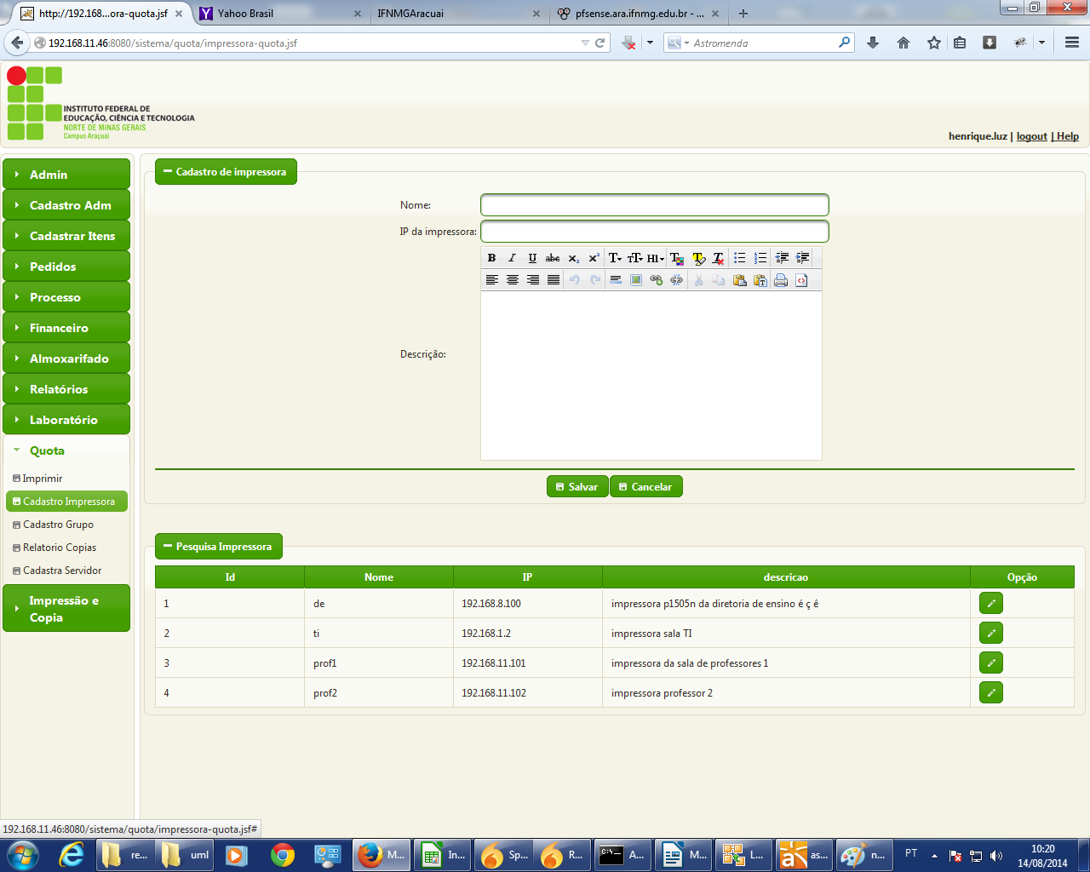
Figura 08

É necessário cadastrar o nome da impressora de forma idêntica ao nome da impressora que foi adicionado no servidor CUPS.
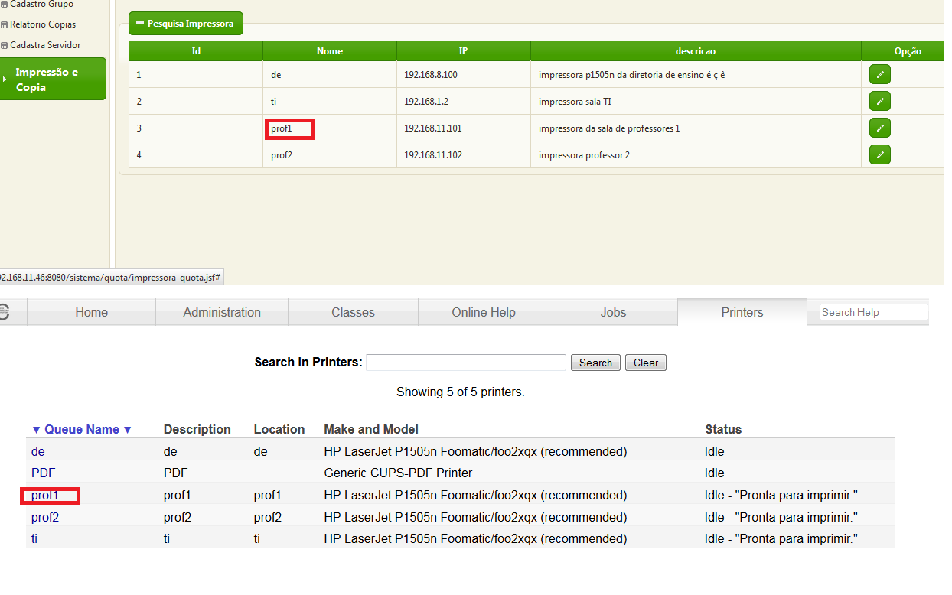
Figura 09

A Figura 09 mostra claramente , com os quadrados vermelhos, que o nome da impressora no servidor CUPS é igual ao nome cadastrado no sistema Mandacaru. Dessa forma, caso a impressora esteja com o status pronta pra imprimir no CUPS. O trabalho de impressão funcionará adequadamente no sistema. O cadastro do IP da impressora também é importante, devido a necessidade que o sistema possui de verificar se a impressora está na rede ou não.
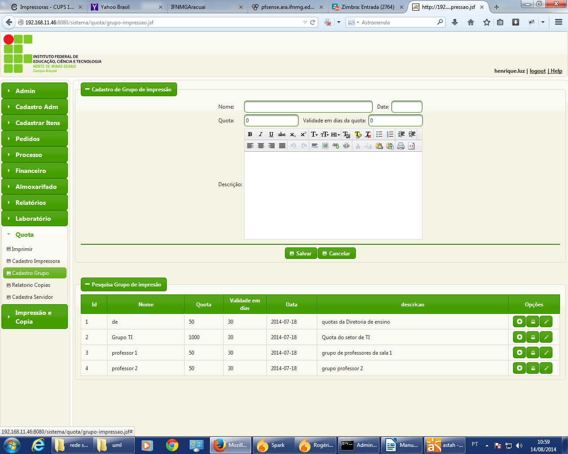
Figura 10
Adicionar Usuário

Com os usuários e impressoras cadastradas, é hora de cadastrar os grupos de impressão. Isso é feito em Quota->Cadastro grupo. Como mostra a Tela da Figura 10. Abaixo é descrita a função de cada campo:

- Nome: Nome definido para o grupo.
- Data: data que será utilizada para contabilizar o início do período de quota.
- Quota: Valor máximo de páginas que pode ser impressos em um período.
- Validade em dias da quota: quantidade em dias que um período de quota possui.

Botão adicionar Usuário: responsável por adicionar o usuário ao grupo.
Botão Adiciona Impressora: responsável por adicionar a Impressora ao grupo.

Com os usuários e impressoras adicionados ao grupo , a opção de imprimir o documento ficará habilitada. O procedimento para impressão é bem simples . Abra o menu Quota->Imprimir , como mostra a Figura 11.
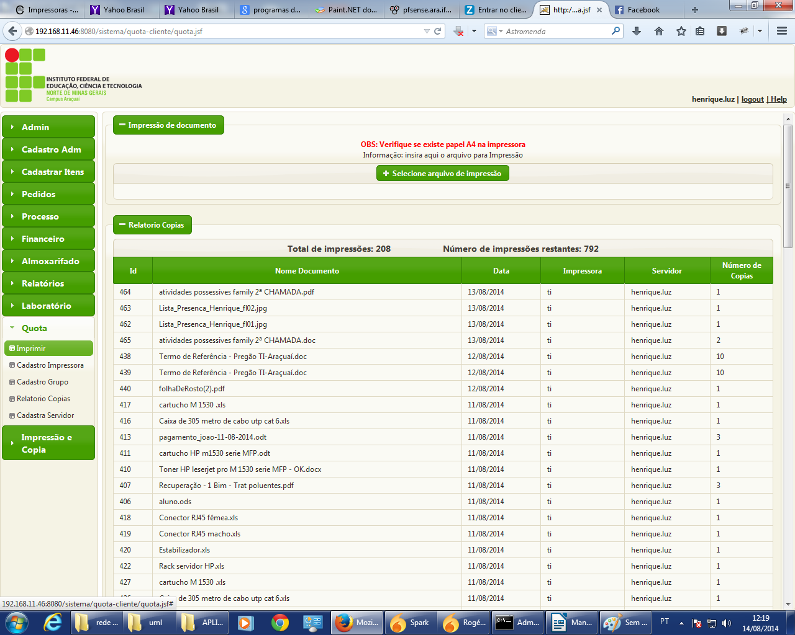
Figura 11

Pressione o botão “selecione um arquivo de impressão” e o sistema abrirá um dialog para seleção de arquivo. Após a seleção de arquivo para impressão será aberta a tela exporta de acordo com a Figura 12.
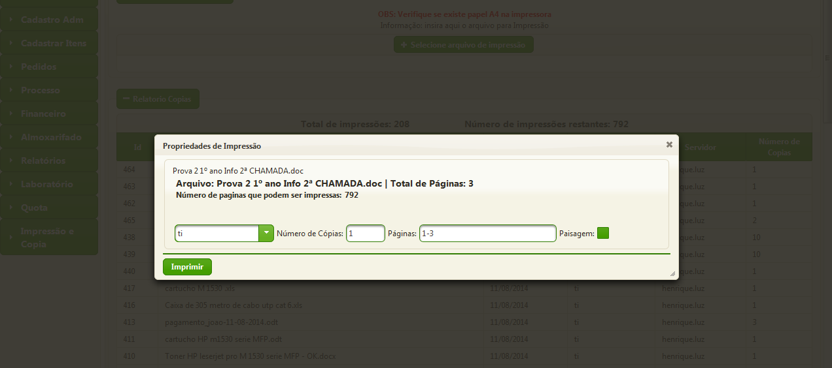
Figura 12

Na tela da Figura 12, o usuário poderá escolher a impressora para impressão, o número de cópias por página, as páginas que serão impressas e se a página vai ser impressa com o formato de paisagem ou não.

Cadastro de servidor LDAP

